### 在github同步代码，配置opencv环境

一、在VS中安装github插件 》》 连接Github账号》》克隆项目所有文件夹到本地（根据URL）

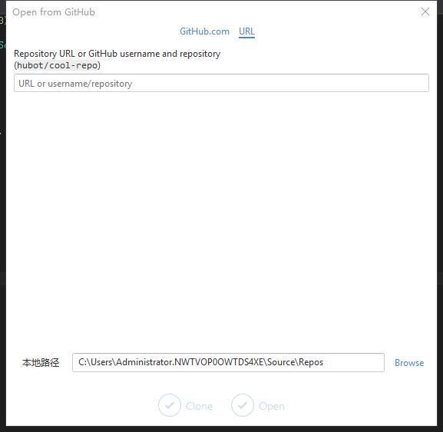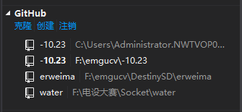

1. 配置opencv（下载opencv3.0并完成环境变量配置）

1.在属性管理器栏中，选中Debug|Win64中Microsoft.Cpp.x64.user，右键点击属性进入属性界面

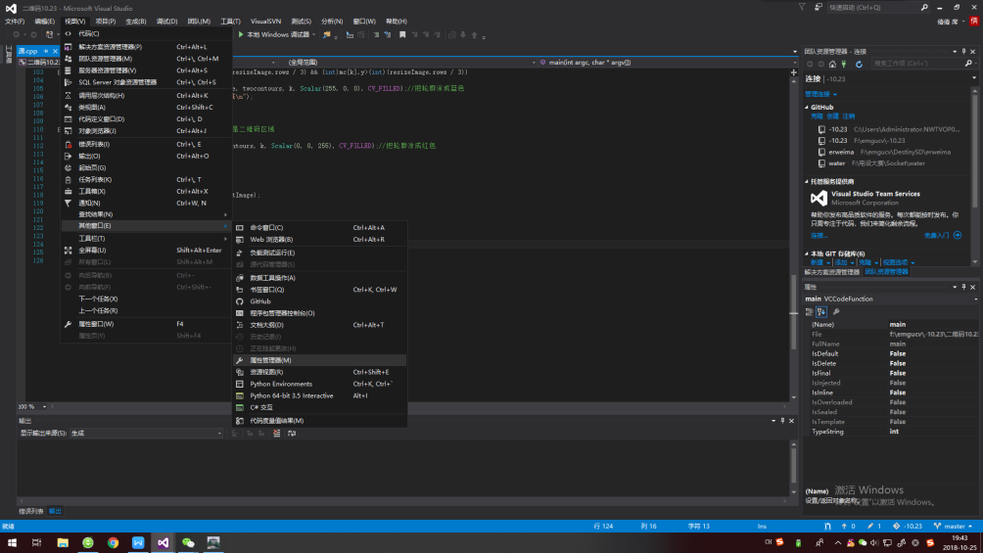

2.点击VC++目录-》点击包含目录-》点击编辑

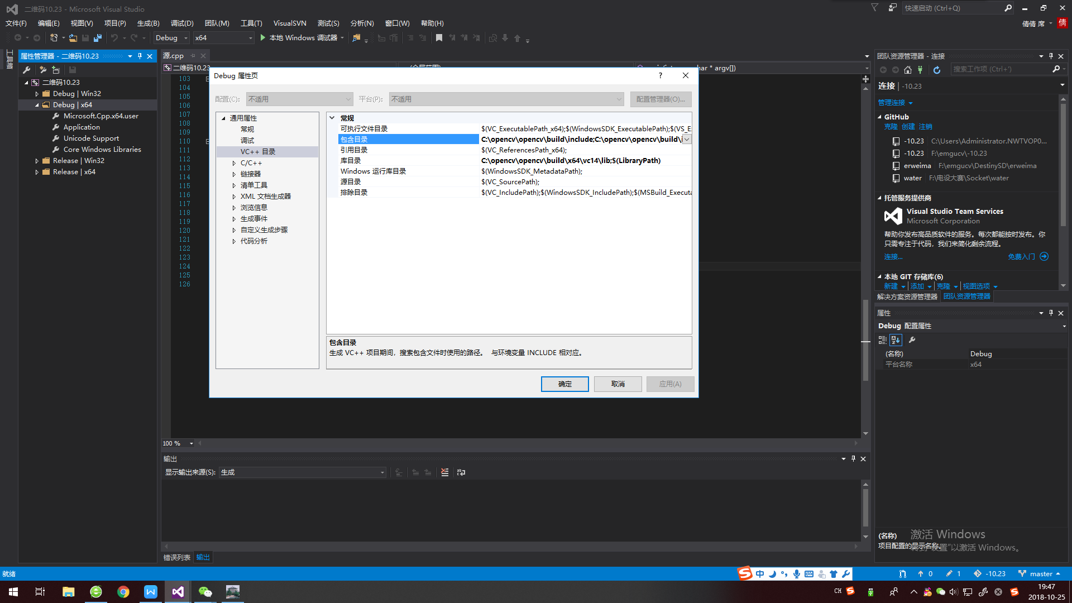

将之前的安装目录下的这三个目录添加进去

F:\openCV\opencv\build\include

F:\openCV\opencv\build\include\opencv

F:\openCV\opencv\build\include\opencv2

做好这个后，回到VC++目录-》点击库目录-》点击编辑

将之前的安装目录下的这个目录添加进去

F:\openCV\opencv\build\x64\vc14\lib

1. 点击链接器》》点击输入》》点击附加依赖项》》点击编辑

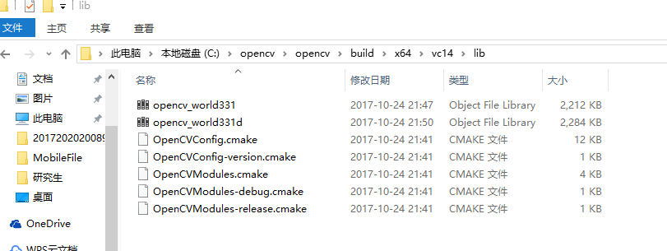

在安装目录下有这样两个文件opencv_world330.lib和opencv_world330d.lib，文件的区别是一个没有d结尾的对应的时release版，以d结尾的文件对应的是debug版。

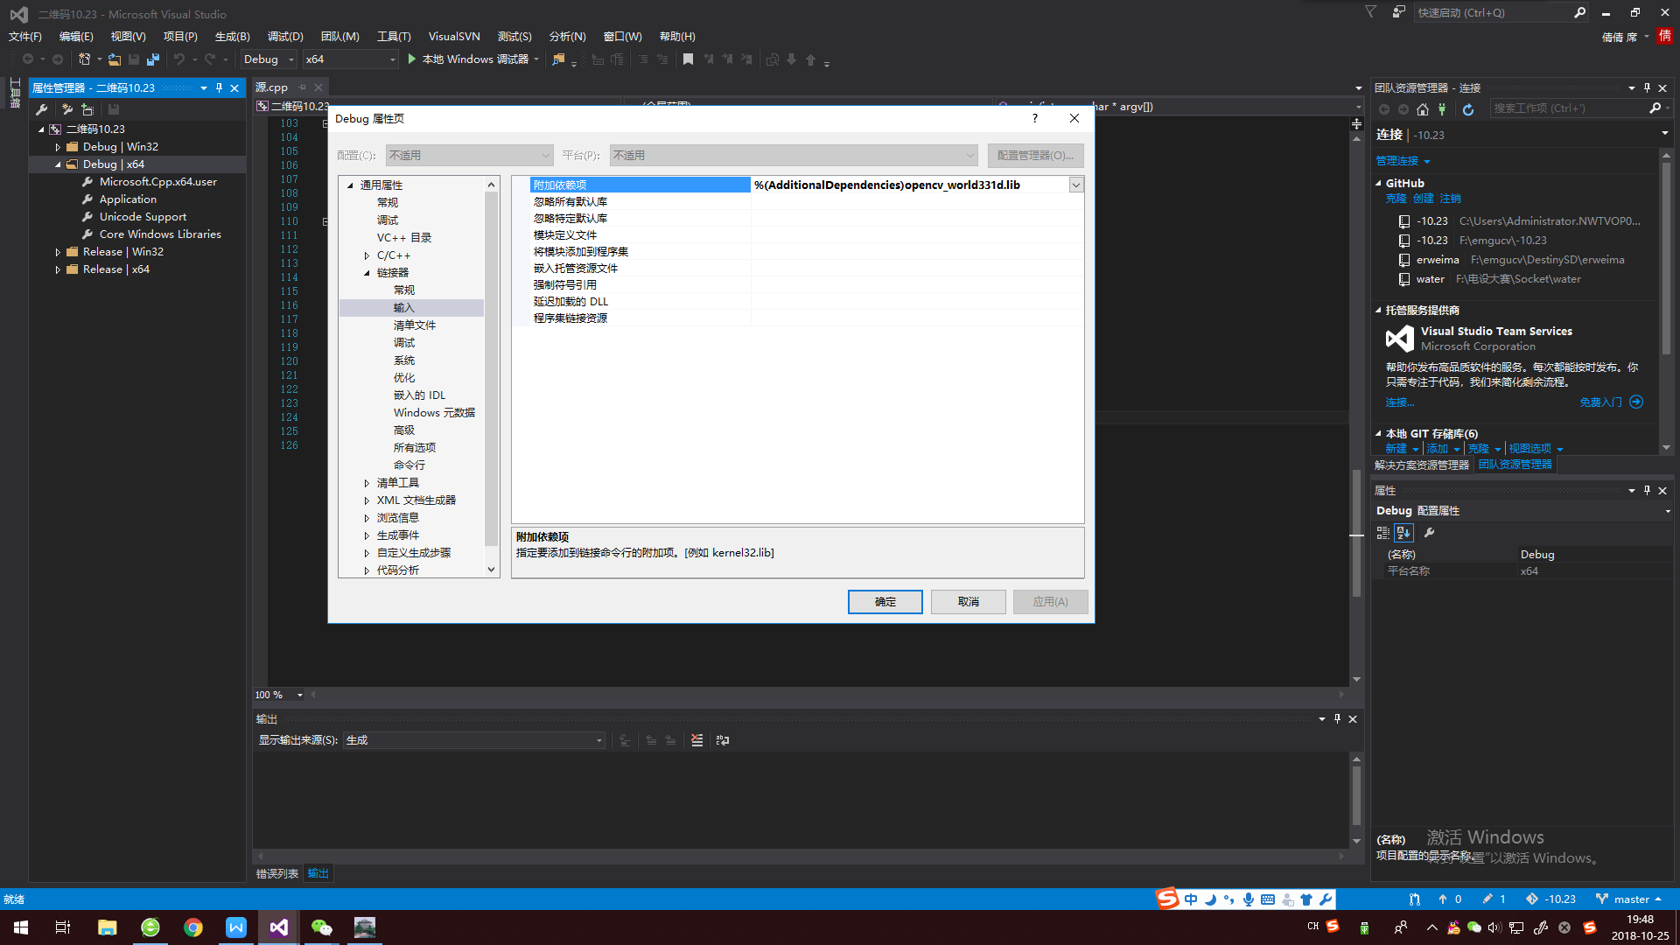

4. Ctrl+ F5运行成功